孙悟空（小说《西游记》中的人物） [sūn wù kōng]

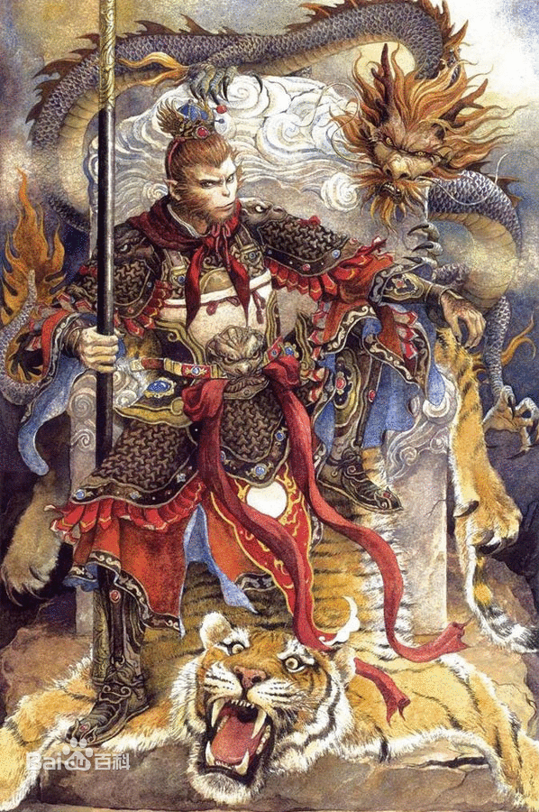

孙悟空（sūn wù kōng）封号[齐天大圣](http://baike.baidu.com/subview/112146/7556673.htm" \t "_blank)，是中国[四大名著](http://baike.baidu.com/subview/2566/5757529.htm)《西游记》中角色，自开辟以来的仙石孕育而生。孙悟空刚出生时，带领群猴进入[水帘洞](http://baike.baidu.com/subview/114909/13871820.htm)后成为众猴之王，号称为 “[美猴王](http://baike.baidu.com/view/90816.htm)”[1] 。在[西牛贺洲](http://baike.baidu.com/view/619352.htm" \t "_blank)拜[菩提祖师](http://baike.baidu.com/view/301967.htm)为师学艺，得名孙悟空，学会七十二变、[筋斗云](http://baike.baidu.com/subview/570246/8012496.htm)等高超的武艺；从东海[龙宫](http://baike.baidu.com/view/44866.htm)抢得的兵器如意金箍棒大禹治水时定江海浅深的一个定子），能大能小，随心变化，小到绣花针塞入耳朵，大到顶天立地，上伸可到[三十三重天](http://baike.baidu.com/view/110082.htm)，下伸可以至[十八层地狱](http://baike.baidu.com/view/4714.htm)；身穿一副[锁子黄金甲](http://baike.baidu.com/view/1198627.htm)，头戴一顶凤翅紫金冠，足踏一双[藕丝步云履](http://baike.baidu.com/view/9406927.htm)；一个筋斗能翻十万八千里；被[兜率宫](http://baike.baidu.com/view/1586812.htm)炉中之三昧真火炼就一双[火眼金睛](http://baike.baidu.com/view/83514.htm)。孙悟空第一次到天界时所封官职——[弼马温](http://baike.baidu.com/view/101230.htm)，因感觉职位低，认为受骗离开天庭，回到花果山自封齐天大圣，并迫使天庭承认该封号。因酒醉大闹天宫，搅乱王母娘娘的[蟠桃盛会](http://baike.baidu.com/view/8200357.htm)，偷吃太上老君的金丹，练得[金刚之躯](http://baike.baidu.com/view/12156129.htm)[2] ，阴差阳错间在太上老君的炼丹炉中炼就火眼金睛。与天庭较量中十万天兵天将不能将其打败，然与如来佛祖斗法中失利，被压在[五指山](http://baike.baidu.com/view/23491.htm" \t "_blank)（又名两界山）下五百年悔过自新。经观音菩萨点化，被唐僧救出，唐僧为其取号行者，故又称[孙行者](http://baike.baidu.com/view/272329.htm)，保护唐僧[西天取经](http://baike.baidu.com/view/740102.htm)。[孙悟空](http://baike.baidu.com/subview/17131/5247020.htm)一路上保护唐僧降妖伏魔，历经九九八十一难，最后取回真经修成正果，被封为[斗战胜佛](http://baike.baidu.com/subview/89475/10223593.htm)。在《西游记》目录或书中诗赋里，孙悟空也常称作心猿或金公。别称也有者行孙、行者孙、大猿王、七爷弼马温等。[3]

窗体底端

**中文名**

孙悟空

**外文名**

Monkey King

**其他名称**

齐天大圣、美猴王、[孙行者](http://baike.baidu.com/view/272329.htm" \t "_blank)、心猿、孙猴子、弼马温、大师兄,金公、猴哥[4]

**饰    演**

六小龄童，[吴越](http://baike.baidu.com/view/44786.htm)，周星驰等

**配    音**

李扬（央视版）等

**登场作品**

《西游记》《西游记三大续书》等

**性    别**

男

**身    高**

不满四尺，合现在1.24-1.32米

**出生地**

东胜神州傲来国花果山

**师    父**

[菩提祖师](http://baike.baidu.com/view/301967.htm)，[唐三藏](http://baike.baidu.com/view/11281.htm)

**师    弟**

[猪八戒](http://baike.baidu.com/subview/17156/5039852.htm)，[沙悟净](http://baike.baidu.com/subview/89488/7567848.htm)，[小白龙](http://baike.baidu.com/subview/810248/6746996.htm)

**主要成就**

大闹天宫、保护唐僧西天取经

**兵    器**

[如意金箍棒](http://baike.baidu.com/view/821995.htm)

**封    号**

[美猴王](http://baike.baidu.com/subview/90816/13640507.htm)、[齐天大圣](http://baike.baidu.com/subview/112146/7556673.htm)、[斗战胜佛](http://baike.baidu.com/subview/89475/10223593.htm)、

**法    术**

[七十二变](http://baike.baidu.com/view/570248.htm)、筋斗云等

**徒    弟**

玉华州太子 [5]

**注    音**

ㄙㄨㄣ ㄨˋ ㄎㄨㄥ

## 目录

1[概述](http://baike.baidu.com/subview/17131/5247020.htm" \l "1)

2[兵器](http://baike.baidu.com/subview/17131/5247020.htm#2)

3[绝技](http://baike.baidu.com/subview/17131/5247020.htm#3)

▪ [大战天将](http://baike.baidu.com/subview/17131/5247020.htm#3_1)

4[经历](http://baike.baidu.com/subview/17131/5247020.htm#4)

▪ [出生地](http://baike.baidu.com/subview/17131/5247020.htm#4_1)

▪ [出世](http://baike.baidu.com/subview/17131/5247020.htm#4_2)

▪ [拜师学艺](http://baike.baidu.com/subview/17131/5247020.htm#4_3)

5[名字由来](http://baike.baidu.com/subview/17131/5247020.htm#5)

▪ [龙宫寻宝](http://baike.baidu.com/subview/17131/5247020.htm#5_1)

▪ [大闹天宫](http://baike.baidu.com/subview/17131/5247020.htm#5_2)

▪ [西天取经](http://baike.baidu.com/subview/17131/5247020.htm#5_3)

6[原型](http://baike.baidu.com/subview/17131/5247020.htm#6)

▪ [新野猴戏](http://baike.baidu.com/subview/17131/5247020.htm#6_1)

▪ [西域胡僧](http://baike.baidu.com/subview/17131/5247020.htm#6_2)

▪ [无支祁说](http://baike.baidu.com/subview/17131/5247020.htm#6_3)

▪ [唐代高僧](http://baike.baidu.com/subview/17131/5247020.htm#6_4)

▪ [石磐陀说](http://baike.baidu.com/subview/17131/5247020.htm#6_5)

▪ [哈奴曼](http://baike.baidu.com/subview/17131/5247020.htm#6_6)

▪ [原型争论](http://baike.baidu.com/subview/17131/5247020.htm#6_7)

7[神猴文化](http://baike.baidu.com/subview/17131/5247020.htm#7)

8[形象分析](http://baike.baidu.com/subview/17131/5247020.htm#8)

▪ [美猴王](http://baike.baidu.com/subview/17131/5247020.htm#8_1)

▪ [齐天大圣](http://baike.baidu.com/subview/17131/5247020.htm#8_2)

▪ [斗战胜佛](http://baike.baidu.com/subview/17131/5247020.htm#8_3)

▪ [深邃之神](http://baike.baidu.com/subview/17131/5247020.htm#8_4)

▪ [英雄形象](http://baike.baidu.com/subview/17131/5247020.htm#8_5)

▪ [英雄意义](http://baike.baidu.com/subview/17131/5247020.htm#8_6)

9[相关故事](http://baike.baidu.com/subview/17131/5247020.htm#9)

10[当代小说](http://baike.baidu.com/subview/17131/5247020.htm#10)

11[影视形象](http://baike.baidu.com/subview/17131/5247020.htm#11)

▪ [电影系列](http://baike.baidu.com/subview/17131/5247020.htm#11_1)

▪ [电视系列](http://baike.baidu.com/subview/17131/5247020.htm#11_2)

## 1概述

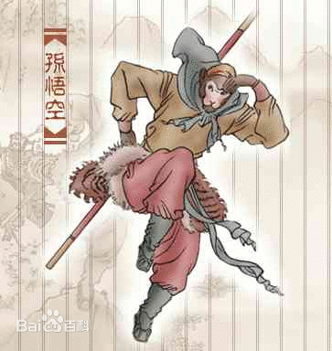

孙悟空

孙悟空（sūn wù kōng）封号[齐天大圣](http://baike.baidu.com/subview/112146/7556673.htm)，是中国[四大名著](http://baike.baidu.com/subview/2566/5757529.htm)《西游记》中角色，自开辟以来的仙石孕育而生。孙悟空刚出生时，带领群猴进入[水帘洞](http://baike.baidu.com/subview/114909/13871820.htm)后成为众猴之王，号称为 “[美猴王](http://baike.baidu.com/view/90816.htm)”[1] 。在[西牛贺洲](http://baike.baidu.com/view/619352.htm)拜[菩提祖师](http://baike.baidu.com/view/301967.htm)为师学艺，得名孙悟空，学会七十二变、[筋斗云](http://baike.baidu.com/subview/570246/8012496.htm)等高超的武艺；从东海[龙宫](http://baike.baidu.com/view/44866.htm)抢得的兵器如意金箍棒（[大禹治水](http://baike.baidu.com/view/2178.htm)的定海神针），能大能小，随心变化，小到绣花针塞入耳朵，大到顶天立地，上伸可到[三十三重天](http://baike.baidu.com/view/110082.htm)，下伸可以至[十八层地狱](http://baike.baidu.com/view/4714.htm)；身穿一副[锁子黄金甲](http://baike.baidu.com/view/1198627.htm)，头戴一顶凤翅紫金冠，足踏一双[藕丝步云履](http://baike.baidu.com/view/9406927.htm)；一个筋斗能翻十万八千里；被[兜率宫](http://baike.baidu.com/view/1586812.htm)炉中之烟炼就一双[火眼金睛](http://baike.baidu.com/view/83514.htm)。孙悟空第一次到天界时所封官职——[弼马温](http://baike.baidu.com/view/101230.htm)，因感觉职位低，认为受骗离开天庭，回到花果山自封齐天大圣，并迫使天庭承认该封号。因酒醉大闹天宫，搅乱王母娘娘的[蟠桃盛会](http://baike.baidu.com/view/8200357.htm)，偷吃太上老君的金丹，练得[金刚之躯](http://baike.baidu.com/view/12156129.htm)[2] ，阴差阳错间在太上老君的炼丹炉中炼就火眼金睛。与天庭较量中十万天兵天将不能将其打败，然与如来佛祖斗法中失利，被压在[五行山](http://baike.baidu.com/view/89035.htm)（又名两界山）下五百年悔过自新。经观音菩萨点化，被唐僧救出，唐僧为其取号行者，故又称[孙行者](http://baike.baidu.com/view/272329.htm)，保护唐僧[西天取经](http://baike.baidu.com/view/740102.htm)。[孙悟空](http://baike.baidu.com/subview/17131/5247020.htm)一路上保护唐僧降妖伏魔，历经九九八十一难，最后取回真经修成正果，被封为[斗战胜佛](http://baike.baidu.com/subview/89475/10223593.htm)。在《西游记》目录或书中诗赋里，孙悟空也常称作心猿或金公。别称也有者行孙、行者孙、大猿王、七爷弼马温等。[3]

## 2兵器

[金箍棒](http://baike.baidu.com/view/103960.htm)：全称[如意金箍棒](http://baike.baidu.com/view/821995.htm)，别名：定海神珍铁、[灵阳棒](http://baike.baidu.com/view/8379925.htm)、九转镔铁、天河镇底神珍。据吴承恩《西游记》第三回《四海千山皆拱伏 九幽十类尽除名》载：“此宝有二丈多长，斗来粗细。”“上有一行字，乃‘如意金箍棒一万三千五百斤’”为水属、金属武器，其可变化，为[太上老君](http://baike.baidu.com/view/30000.htm)所铸造。《西游记》第七十五回 ：“棒是九转镔铁炼，老君亲手炉中煅。”

## 3绝技

[筋斗云](http://baike.baidu.com/view/570246.htm)：一个筋斗云十万八千里。《西游记》第二回《悟彻菩提真妙理 断魔归本合元神》载：“祖师却又传个口诀道：‘这朵云，捻着诀，念动真言，攒紧了拳，将身一抖，跳将起来，一筋斗就有十万八千里路哩！’风属技能，速度加快，可速战速决。”

七十二变（也称地煞七十二术）：七十二种法术，能变化。可变成虫子、蝴蝶、蜜蜂等。还会担山等（在平顶山时单挑两座大山）《西游记》第七回《八卦炉中逃大圣 五行山下定心猿》载：“佛祖道：‘你除了长生变化之法，再有何能，敢占天宫胜境？’大圣道：‘我的手段多哩！我有七十二般变化，万劫不老长生，会驾筋斗云，一纵十万八千里，如何坐不得天位？’为风属、光属技能，变化多端，难分虚实。为道家最高法术.除此之外大圣还有[法外分身](http://baike.baidu.com/view/8777321.htm) [定身术](http://baike.baidu.com/view/34274.htm)等技能 法外分身：（原著描写）

### 大战天将

这大圣一条棒，抵住了四大天神与李托塔、哪吒太子，俱在半空中，杀彀多时。大圣见天色将晚，即拔[毫毛](http://baike.baidu.com/view/633279.htm)一把，丢在口中，嚼碎了喷将出去，叫声：“变！”就变了千百个大圣，都使的是金箍棒，打退了哪吒太子，战败了五个天王。大圣得胜，收了[毫毛](http://baike.baidu.com/view/633279.htm)[1]。此外大圣还有一条如意精箍但从书中可以看出还不止一根而是有千万根。金箍棒可随心变化.

''

[火眼金睛](http://baike.baidu.com/view/83514.htm)：是孙悟空在太上老君的八卦炉中锻烧的[意外收获](http://baike.baidu.com/subview/1130797/7338301.htm)。《西游记》第七回《八卦炉中逃大圣 五行山下定心猿》载：“那老君到[兜率宫](http://baike.baidu.com/view/1586812.htm)，将大圣解去绳索，放了穿琵琶骨之器，推入[八卦炉](http://baike.baidu.com/view/2422922.htm)中，命看炉的道人，架火的童子，将火扇起锻炼。原来那炉是乾、坎、艮、震、巽、离、坤、兑八卦。他即将身钻在巽宫位下。巽乃风也，有风则无火，只是风搅得烟来，把一双眼熏红了，弄做个老害眼病，故唤作‘火眼金睛’。“有助于克制幻象类技能

金刚不坏之身：孙悟空偷吃无数蟠桃和各种仙丹练就而成。刀砍斧剁、雷劈火烧，都不能伤其一丝一毫。

三根救命[毫毛](http://baike.baidu.com/view/633279.htm)：乃观音所赠，能协助孙悟空渡过难关。

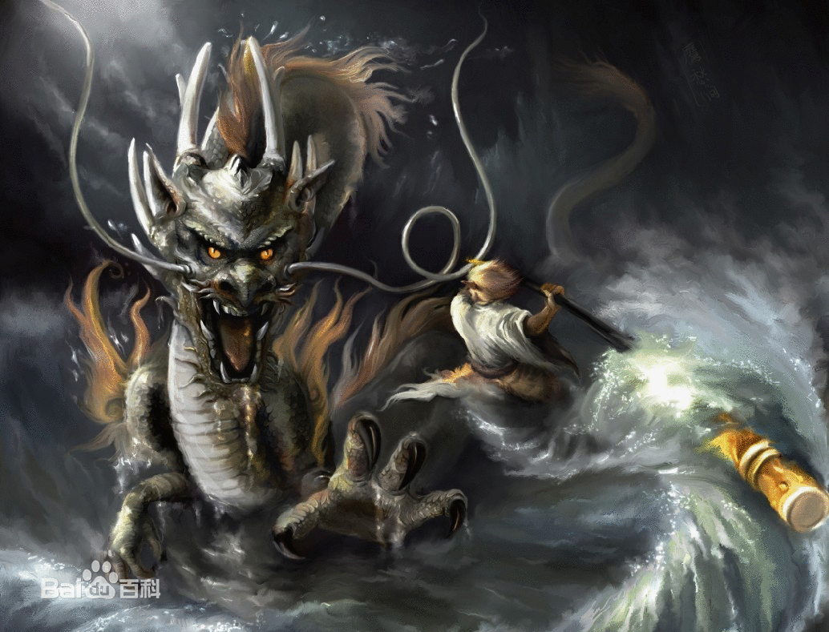

## 4经历

### 出生地

孙悟空出生于[东胜神洲](http://baike.baidu.com/view/604852.htm)[傲来国](http://baike.baidu.com/view/1184274.htm)[花果山](http://baike.baidu.com/view/3493.htm)。《西游记》记载：“感[盘古](http://baike.baidu.com/view/13547.htm)开辟，[三皇](http://baike.baidu.com/view/91057.htm)治世，[五帝](http://baike.baidu.com/view/18574.htm)定伦，海外有一国土，名曰[傲来国](http://baike.baidu.com/view/1184274.htm)。国近大海，海中有一座山，唤为[花果山](http://baike.baidu.com/view/3493.htm)。此山乃十洲之祖脉，三岛之来龙，自开清浊而立，[鸿蒙](http://baike.baidu.com/view/13824.htm)判后而成。那座山正当顶上，有一块[仙石](http://baike.baidu.com/view/789358.htm)。其石有三丈六尺五寸高，有二丈四尺围圆。三丈六尺五寸高，按周天三百六十五度；二丈四尺围圆，按政历[二十四气](http://baike.baidu.com/view/881937.htm)。上有[九窍八孔](http://baike.baidu.com/view/7615922.htm)，按[九宫八卦](http://baike.baidu.com/view/1000178.htm)。”

### 出世

自开辟以来，每受天真地秀，[日精月华](http://baike.baidu.com/view/888414.htm)，感之既久，遂有灵通之意。内育仙胞。一日[迸裂](http://baike.baidu.com/view/824589.htm)，产一[石卵](http://baike.baidu.com/view/7820536.htm" \t "_blank)，似圆球样大。因见风，化作一个[石猴](http://baike.baidu.com/view/7818584.htm)。五官俱备，四肢皆全。便就学爬学走，拜了四方。目运两道金光，射冲斗府。之后因为成功闯入[水帘洞](http://baike.baidu.com/view/114909.htm)，被[花果山](http://baike.baidu.com/view/3493.htm)诸猴拜为“[美猴王](http://baike.baidu.com/view/90816.htm)”。

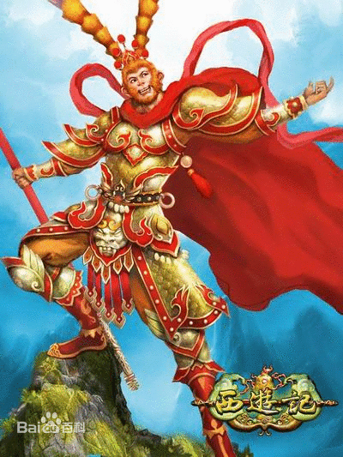

### 拜师学艺

寻求[长生不老](http://baike.baidu.com/view/24140.htm)的方法，赴灵台[方寸山](http://baike.baidu.com/subview/571301/9197337.htm)、斜月[三星洞](http://baike.baidu.com/view/1763412.htm)拜[菩提祖师](http://baike.baidu.com/view/301967.htm)为师，学到了长生之道、[地煞](http://baike.baidu.com/view/823523.htm)数（即七十二般）的变化和[筋斗云](http://baike.baidu.com/view/570246.htm)等，其用时二十年。

## 5名字由来

《[西游记](http://baike.baidu.com/view/2583.htm)》第一回描写到： 祖师笑道：“你身躯虽是[鄙陋](http://baike.baidu.com/view/879954.htm)，却像个食松果的[猢狲](http://baike.baidu.com/view/265448.htm)。我与你就身上取个姓氏，意思教你姓‘猢’。猢字去了个兽旁，乃是个古月。古者老也，月者阴也。老阴不能化育，教你姓‘狲’倒好。狲字去了兽旁，乃是个子系。子者儿男也，系者婴细也，正合婴儿之本论，教你姓‘孙’罢。”猴王听说，满心欢喜，朝上叩头道：“好，好，好！今日方知姓也。万望师父慈悲，既然有姓，再乞赐个名字，却好呼唤。”祖师道：“我门中有十二个字，分派起名，到你乃第十辈之小徒矣。”猴王道：“那十二个字？”祖师道：“乃‘广大智慧真如性海颖悟圆觉’十二字。排到你，正当‘悟’字。与你起个法名叫做‘孙悟空’，好么？”猴王笑道：“好，好，好！自今就叫做孙悟空也！”正是：鸿蒙初辟原无姓，打破顽冥须悟空。[1]

### 龙宫寻宝

悟空回山后打败[混世魔王](http://baike.baidu.com/view/8529.htm)，得一口大刀，又从[傲来国](http://baike.baidu.com/view/1184274.htm)内以法力偷得大量兵器分发诸猴，但是没有一样兵器顺手。为了寻一件称手的兵器，大闹[东海龙宫](http://baike.baidu.com/view/1997441.htm)，终寻得[如意金箍棒](http://baike.baidu.com/view/821995.htm)，盔甲战袍，[龙王](http://baike.baidu.com/view/22364.htm)怀恨在心，上报[天庭](http://baike.baidu.com/subview/106911/10572952.htm)，要求缉拿孙悟空。孙悟空在此时广交朋友，结拜[牛魔王](http://baike.baidu.com/view/321733.htm)、[蛟魔王](http://baike.baidu.com/view/952439.htm)、[鹏魔王](http://baike.baidu.com/view/1039911.htm)、[狮驼王](http://baike.baidu.com/view/952391.htm)、[猕猴王](http://baike.baidu.com/view/4747011.htm)、[禺狨王](http://baike.baidu.com/view/1701032.htm)，结拜为[七兄弟](http://baike.baidu.com/view/3311912.htm)。

### 大闹天宫

孙悟空在第342岁，因寿命已到而大闹[地府](http://baike.baidu.com/view/546534.htm)，销毁关于他和猴子猴孙的[生死簿](http://baike.baidu.com/view/1231638.htm" \t "_blank)，返回人间。[阎王](http://baike.baidu.com/view/170387.htm)再复上报天庭，[玉皇大帝](http://baike.baidu.com/view/3703.htm)欲捉拿悟空，[太白金星](http://baike.baidu.com/view/67520.htm)建议招安。孙悟空被召上[天宫](http://baike.baidu.com/view/459794.htm)，被骗封为[弼马温](http://baike.baidu.com/view/101230.htm)，15日后知道原来这官只不过是个[马夫](http://baike.baidu.com/view/602402.htm)，大怒，打出[南天门](http://baike.baidu.com/view/76648.htm)。回花果山时，两个[独角鬼王](http://baike.baidu.com/view/1477076.htm)前来投奔，建议悟空自封“齐天大圣”。

[玉皇大帝](http://baike.baidu.com/view/3703.htm)知道孙悟空反下天宫，大怒，命[托塔天王](http://baike.baidu.com/subview/122068/10012728.htm)李靖派兵镇压，孙悟空打败[巨灵神](http://baike.baidu.com/view/264572.htm)、[哪吒三太子](http://baike.baidu.com/view/667500.htm)，天宫被迫封其为齐天大圣并掌管蟠桃园。不料孙悟空野性未改，反而偷吃[蟠桃](http://baike.baidu.com/view/299240.htm)、偷喝仙酒、偷吃仙丹并扰乱蟠桃盛宴，[玉帝](http://baike.baidu.com/view/198702.htm)震怒，命李天王率十万天兵天将带十八架[天罗地网](http://baike.baidu.com/view/292930.htm)，去拿下妖猴，孙悟空打败九曜恶星、五个[天王](http://baike.baidu.com/view/539168.htm)、哪吒三太子，使[分身术](http://baike.baidu.com/view/583575.htm)战胜十万天兵，因为此战，孙悟空名扬天下。

[观音](http://baike.baidu.com/view/16077.htm)见孙悟空神通广大，推荐玉帝外甥显圣[二郎真君](http://baike.baidu.com/view/667532.htm)杨戬去拿孙悟空。[二郎神](http://baike.baidu.com/view/26073.htm)率部来到花果山，与孙悟空大战三百回合不分高下，随后二人均变化法相，大显神通。梅山六兄弟趁花果山后方空虚，放火烧山，孙悟空无心恋战，变化逃走，与二郎神大赌变化，经过一天苦战，遭二郎神与其兄弟围困，被太上老君用[金刚圈](http://baike.baidu.com/view/3059332.htm)所砸，另外腿被二郎神的[哮天犬](http://baike.baidu.com/view/1064730.htm)咬了一口，于是被擒拿。悟空被擒，到斩妖台问斩，因先前偷吃了[太上老君](http://baike.baidu.com/view/30000.htm)的[金丹](http://baike.baidu.com/subview/653773/7910809.htm)，变成金刚之躯，所以多种刑罚均无效，最后被太上老君带到[兜率宫](http://baike.baidu.com/view/1586812.htm)冶炼七七四十九天，然而[事得其反](http://baike.baidu.com/view/573734.htm)让悟空练成一双[火眼金睛](http://baike.baidu.com/view/83514.htm)，于是蹬倒火炉，[大闹天宫](http://baike.baidu.com/view/169939.htm)，打到[通明殿](http://baike.baidu.com/view/6183491.htm)，与[王灵官](http://baike.baidu.com/view/122324.htm)战到一处，佑圣真君派遣三十六员雷将围困孙悟空，正在争斗时，[如来](http://baike.baidu.com/view/42067.htm)出现，将孙悟空压在[五行山](http://baike.baidu.com/view/89035.htm)下。

### 西天取经

孙悟空被压在五行山下五百年后，被[唐僧](http://baike.baidu.com/view/17148.htm)所救，拜其为师，踏上[西天取经](http://baike.baidu.com/view/740102.htm)之路：两界山除六意，[鹰愁涧](http://baike.baidu.com/view/2423895.htm)收玉龙为唐僧坐骑，黑风山斗熊罴，取回被偷[袈裟](http://baike.baidu.com/view/30435.htm)，又先后在高老庄和流沙河收[猪刚鬣](http://baike.baidu.com/view/541935.htm" \t "_blank)和沙悟净为师弟，于黄风岭苦战[黄风怪](http://baike.baidu.com/view/667487.htm" \t "_blank)，在五庄观为救活[人参果](http://baike.baidu.com/subview/8186/5061707.htm)树。白虎岭三打[白骨](http://baike.baidu.com/view/335527.htm)夫人，却被唐僧误会赶走。后为了救被变成老虎的唐僧，巧战[黄袍怪](http://baike.baidu.com/view/321757.htm)。平顶山斗智斗勇，降服金银角。在乌鸡国救活被害死三年的国王，在[枯松涧](http://baike.baidu.com/view/2428302.htm)大战[红孩儿](http://baike.baidu.com/subview/300125/6745058.htm)，车迟国解救被迫害众僧。又在通天河、金兜山、毒敌山与灵感大王、兕大王、蝎子精多方激战。诛除二心，三调[芭蕉扇](http://baike.baidu.com/view/162049.htm)，荡除碧波潭，误入[小雷音寺](http://baike.baidu.com/view/4173158.htm)，七绝山除[红蟒精](http://baike.baidu.com/view/321763.htm)，[朱紫国](http://baike.baidu.com/view/2419841.htm)三折肱，[盘丝洞](http://baike.baidu.com/subview/499734/6083370.htm)扫七妖，[黄花观](http://baike.baidu.com/view/2435351.htm)斗蜈蚣精，[狮驼岭](http://baike.baidu.com/subview/561092/7983833.htm)会战三魔，[比丘国](http://baike.baidu.com/view/1061027.htm)救众小孩，[无底洞](http://baike.baidu.com/subview/124461/13877928.htm)寻师，[隐雾山](http://baike.baidu.com/view/2420566.htm)诛豹精，[凤仙郡](http://baike.baidu.com/view/2419829.htm)求雨，[玉华州](http://baike.baidu.com/view/8332087.htm)收徒，[竹节山](http://baike.baidu.com/view/2430873.htm)大战众狮精，[青龙山](http://baike.baidu.com/subview/159984/13878401.htm)力斗三犀，[天竺](http://baike.baidu.com/view/41554.htm)国擒玉兔，助[寇洪](http://baike.baidu.com/view/5244607.htm)还魂。

一路上历经九九八十一难，终成大果，被[释迦如来](http://baike.baidu.com/view/14713321.htm)封为“[斗战胜佛](http://baike.baidu.com/view/89475.htm)”。

[美猴王(2张)](http://baike.baidu.com/picture/17131/5247020/14227189/b3119313b07eca80dfc7a6f6922397dda04483e5?fr=lemma&ct=cover)

## 6原型

### 新野猴戏

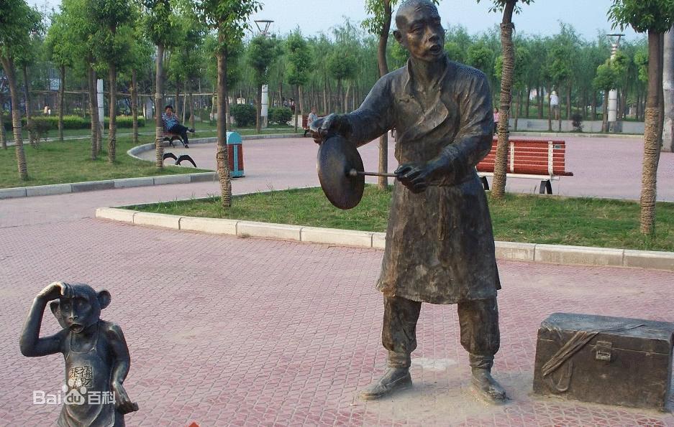

新野猴戏雕塑

据清[康熙](http://baike.baidu.com/view/2682.htm)五十一年《新野县志》和[乾隆](http://baike.baidu.com/view/2677.htm)十九年《新野县志》记载：吴承恩，贡士，[安徽桐城](http://baike.baidu.com/view/10745418.htm)人，[嘉靖](http://baike.baidu.com/view/304341.htm)三十五年（公元1556年－1557年）任新野知县。

[新野猴戏](http://baike.baidu.com/view/6611874.htm)，距今已有二千多年的历史。[新野](http://baike.baidu.com/view/66608.htm)出土的大量汉画砖，除了杂技、游戏之外，猴子、狗和人在一起狩猎、嬉戏的精彩画面屡见不鲜。到了南北朝时期，猴戏已在新野盛行。明清时期，新野民间玩猴就已经较为流行。

据称吴承恩在任期间，深居简从，处处留心，耳濡目染了新野县的民俗风情，尤其对新野的传统民间艺术猴戏更是入耳入脑，了如指掌。不仅如此，《西游记》中大量地运用了新野的方言，如新野人称“饺子”为“扁食”，称动物“不安静”为“骨冗”等，此类方言在《西游记》中比比皆是，足见吴承恩对新野的民间习俗了解之深。也许，因为有了他对新野猴戏细致入微的观察，有了新野猴戏中活龙活现的猴子情态，才有了[神话](http://baike.baidu.com/view/3562.htm)力作《西游记》中招人喜爱的猴王形象。

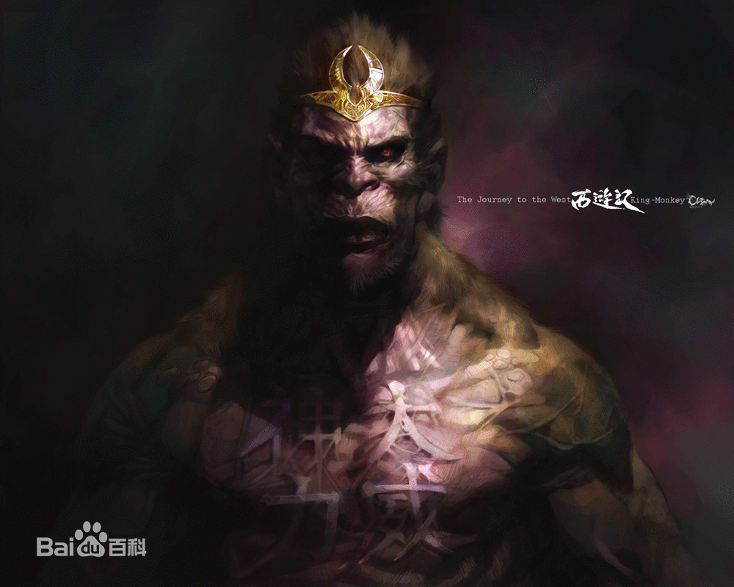

### 西域胡僧

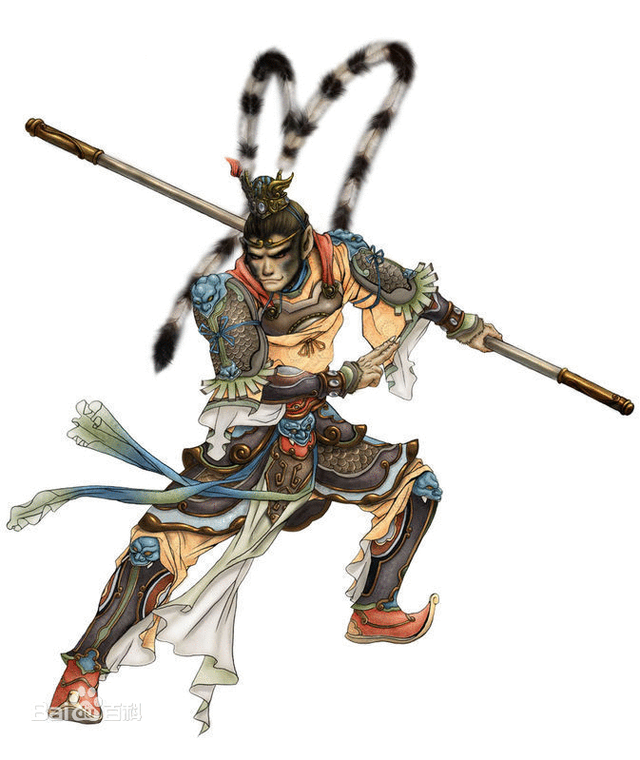

孙悟空

“[猢狲](http://baike.baidu.com/view/265448.htm)”为“[胡僧](http://baike.baidu.com/view/1064918.htm)”的讹称。当时，[西域](http://baike.baidu.com/view/41540.htm)普遍信仰[佛教](http://baike.baidu.com/view/4696.htm)，唐僧在西域碰到几个胡僧是不稀奇的。中国老百姓向来有把一些名字喊转的习惯，把“胡僧”喊成“[猢狲](http://baike.baidu.com/view/265448.htm)”，也是可以理解的。在[中原](http://baike.baidu.com/view/47532.htm)人眼里，[胡人](http://baike.baidu.com/view/134316.htm)体毛发达，基本上属于进化不完全类型，把他们看成猴子，即为“猢狲”。而且，胡人性格直爽，跟“悟空”也很象。综上所述，孙悟空原型为胡僧。研究学术，有时候不能钻书本，西游记作为市民[话本小说](http://baike.baidu.com/view/1075401.htm)，本身就是个通俗的东西。

### 无支祁说

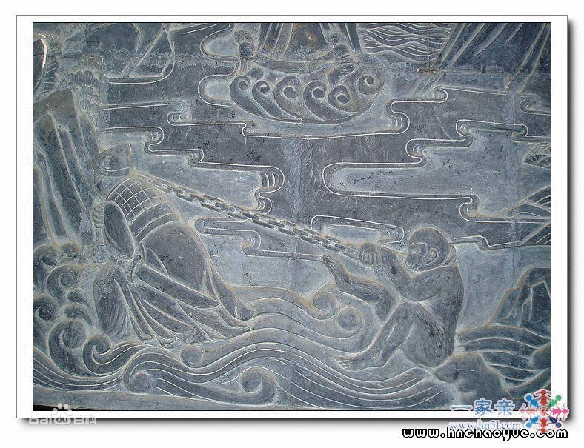

无支祁

[无支祁](http://baike.baidu.com/view/459817.htm)是中国神话中的水怪。他的形状像猿猴，塌鼻子，凸额头，白头青身，火眼金睛。他的头颈长达百尺，力气超过九头大象。

《[太平广记](http://baike.baidu.com/view/36901.htm)》卷四六七引《[戎幕闲谈](http://baike.baidu.com/view/9904355.htm)》中有详细的[无支祁](http://baike.baidu.com/view/459817.htm)的传说。无支祁的故事，至少流传了五百多年以后，才出现了唐僧取经的故事，其中最早写唐僧取经故事的，是明初[蒙古族](http://baike.baidu.com/view/2675.htm)戏曲作家[杨讷](http://baike.baidu.com/view/80560.htm)作[杂剧](http://baike.baidu.com/view/45216.htm)，今知有十八种，现存《刘行首》和《西游记》两种。杨讷的杂剧《西游记》，写民间传说唐僧取经的故事。元代戏曲作家[吴昌龄](http://baike.baidu.com/view/122130.htm)的杂剧《唐三藏西天取经》中，出现了孙悟空的形象，且有“无支祁是他姊妹”语。可见孙悟空的人物塑造，已经借鉴了无支祁的形象。无支祁的故事，广泛流传八百年以后，吴承恩才加工整理《西游记》，象《[太平广记](http://baike.baidu.com/view/36901.htm)》这样的大书，喜采民间传说的吴承恩，不可能不读，正象[鲁迅](http://baike.baidu.com/view/2004.htm" \t "_blank)先生说的，“明吴承恩演《西游记》，又移其神变奋迅之状于孙悟空。”宋元以来，禹伏无支祁的故事，在民间广为流传，家喻户晓，吴承恩的《西游记》问世以后，无支祁的形象，逐渐为孙悟空替代。

如果说，[元杂剧](http://baike.baidu.com/view/48951.htm)中的孙悟空形象是受无支祁影响，吴承恩笔下的孙悟空则是无支祁的化身。无支祁被[大禹](http://baike.baidu.com/view/7158.htm)锁在龟山足下，孙悟空被如来压在五行山下；无支祁形若猿猴，孙悟空本来就是猴像，其“搏击腾踔疾奔，轻利倏忽”之状亦无异。

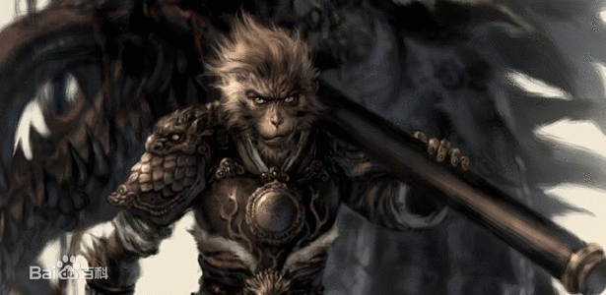

2014年8月9日，由随州市文体新局、随州市外事侨务旅游局共同主办、中国西游神话世界景区承办的“2014[西游记](http://baike.baidu.com/subview/2583/5315046.htm)起源文化研讨会”在湖北省随州市西游记公园内举行,，在会议论坛上，众多学者经过交流、讨论、论证，一致认为西游神话故事的起源地为湖北随州桐柏山一带，《西游记》主要人物孙悟空原型为桐柏山传说中的天生神猴巫支祁。[6]

### 唐代高僧

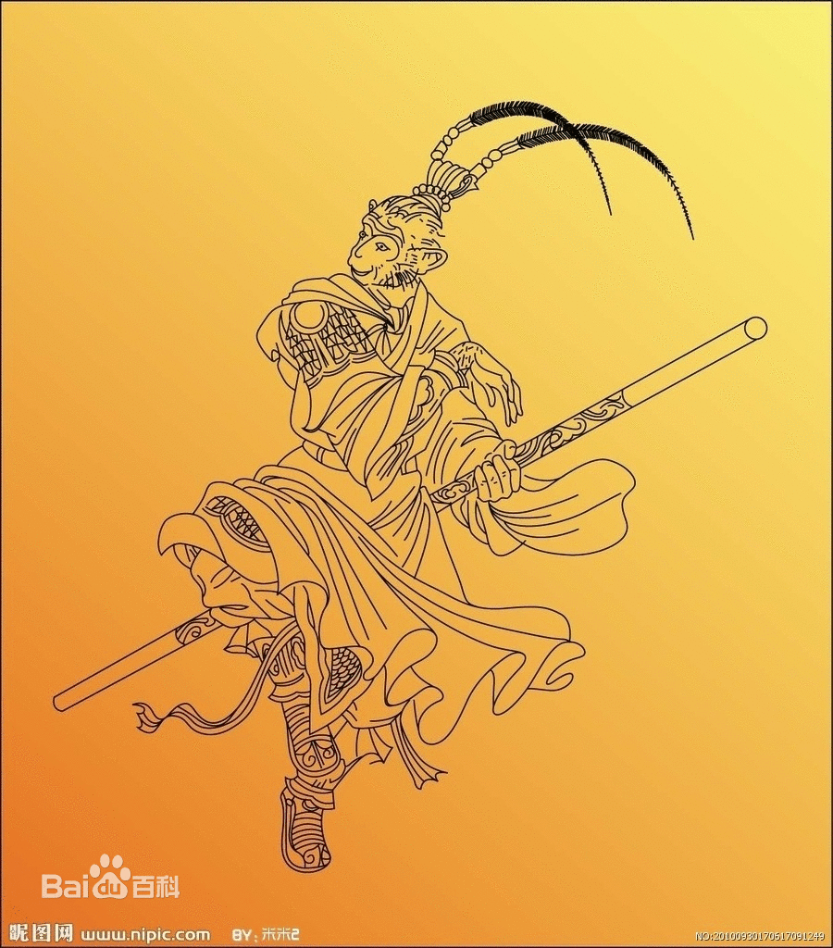

孙悟空

释悟空的俗家姓名叫[车奉朝](http://baike.baidu.com/view/826351.htm)，公元751年随张光韬出使西域，因病在犍陀[罗国](http://baike.baidu.com/view/873148.htm" \t "_blank)出家，公元789年回到京师。释悟空较[玄奘](http://baike.baidu.com/view/14742.htm)晚了40多年，但是他的出境地点也始自[西安](http://baike.baidu.com/view/2155.htm" \t "_blank)，回来时在西域从事翻译和传教活动多年，留下了许多事迹和传说。有学者认为，在“取经”故事漫长的流变过程中，人们逐渐将释悟空的名字与传说中陪同唐僧取经的“猴行者”的名字联系并捏合在一起，逐渐形成了“[孙悟空](http://baike.baidu.com/view/17131.htm)”的艺术形象。

### 石磐陀说

[哈尔滨师范大学](http://baike.baidu.com/view/14212.htm)中文系教授[张锦池](http://baike.baidu.com/view/1429389.htm)在研究取经故事流变过程后得出结论，认为孙悟空的现实原型为《三藏法师传》所载玄奘西行最困难时所收胡人弟子石磐陀。理由是：孙悟空之于唐僧和石磐陀之于玄奘，(1)向导作用相类；(2)解决危难作用相若；(3)行者身份相同；(4)师徒间微妙关系相似；(5)石磐陀乃胡僧，胡僧与“猢狲”音近。在[宗教](http://baike.baidu.com/view/9438.htm)思想指引下，“唐僧取经，胡僧帮忙”易传为“唐僧取经，猢狲帮忙”，从而为[玄奘](http://baike.baidu.com/view/14742.htm)取经故事的[神魔](http://baike.baidu.com/view/1256748.htm)化提供了契机。有媒体报道，专家通过对甘肃榆林石窟中的壁画《唐僧取经图》进行研究后发现，壁画中一位紧随唐僧的尖嘴猴腮的胡人正是孙悟空的原型。此文提出，敦煌研究院名誉院长[段文杰](http://baike.baidu.com/view/224339.htm)先生曾撰文指出，图中的猴形人即孙悟空原型，名叫石磐陀。

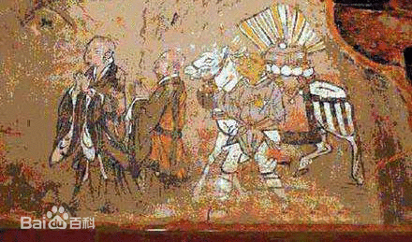

唐僧取经图

### 哈奴曼

[胡适](http://baike.baidu.com/view/2010.htm)认为其原型是印度神猴[哈奴曼](http://baike.baidu.com/view/660041.htm)。胡适介绍，《西游记》成书后，虽流传数百年，但普通读者对于其中人物故事的来源演变一直不甚了了，活像它本来就是“石头缝里蹦出来个孙猴子”一样。直到鲁迅的《[中国小说史略](http://baike.baidu.com/view/94477.htm)》开一代先河，“孙悟空”究竟是何方神圣，才作为一个严肃的学术问题摆在[桌面](http://baike.baidu.com/view/79807.htm)上。

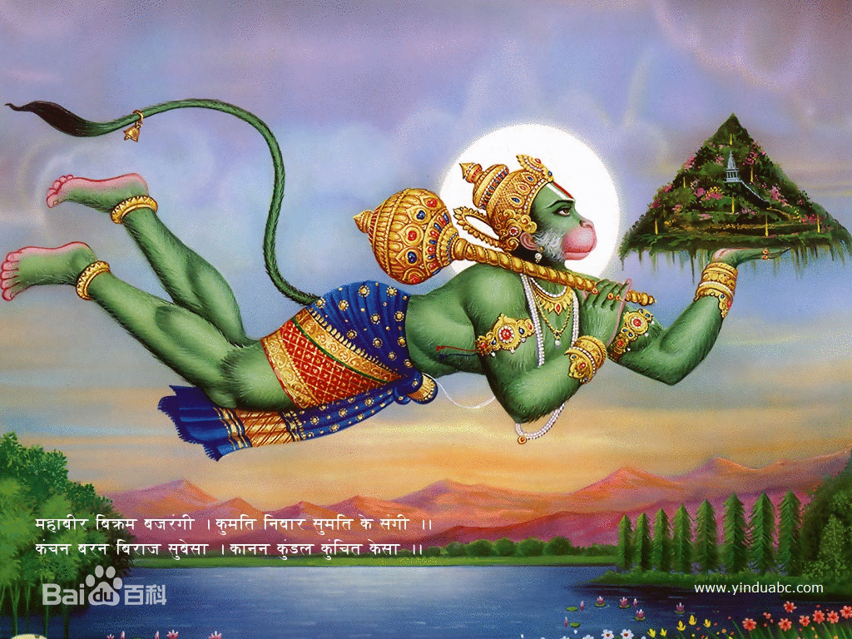

印度神猴哈奴曼

鲁迅认为，魏晋以来，[佛教典籍](http://baike.baidu.com/view/2645640.htm)的翻译渐多，所以[印度的故事](http://baike.baidu.com/view/3141747.htm)也在民间广泛流传，文人们喜欢其新颖奇异，于是有意或无意中使用，于是这些故事慢慢变得中国化。具体到孙悟空的人物形象，鲁迅则认为应当来自中国民间传说，他举唐朝人[李公佐](http://baike.baidu.com/view/149694.htm)小说中的怪兽———淮涡水神无支祁为证，认为孙悟空是由此演变而来的，从而认定孙悟空的原型来自中国本土。[7]

胡适对此看法不同，他说：“我总疑心这个神通广大的猴子不是国货，乃是一件从[印度](http://baike.baidu.com/view/2174.htm)进口的。也许连无支祁的神话也是受了印度影响而仿造的。”他在印度最古老的史诗《罗摩衍那》中找到一个神猴哈奴曼，认为这才是孙悟空最早的原型。

[陈寅恪](http://baike.baidu.com/view/2024.htm)也论证孙悟空原型系哈奴曼，甘肃壁画中的图案却表明《西游记》故事在唐代已有流传。

史学大家陈寅恪由于对佛经极为熟悉，不仅验证孙悟空的原型即《[罗摩衍那](http://baike.baidu.com/view/44265.htm)》中的哈奴曼，而且又以另一部《[贤愚经](http://baike.baidu.com/view/259146.htm)》作为复证，他发现“大闹天宫”的故事，本来源自两个绝不相干的印度民间故事，传入中国后，佛经传播者在讲说时有意无意将二者合一。

近几年日本有些学者又提出孙悟空形象源于佛典的说法。他们在一些佛教典籍中找出有关猕猴、猿猴或猴属护法神将的记述，认为它们才是孙悟空的原型。

### 原型争论

[吴承恩](http://baike.baidu.com/view/5787.htm)《[西游记](http://baike.baidu.com/view/2583.htm)》成书至今以有很漫长的历史，其书中主角的争论至今仍然颇受争议。也有认为孙悟空的原型是吴承恩本人的，在当时的年代，社会之黑暗。作者以写书的形式发泄出来。其中孙悟空大闹天宫，自封齐天大圣为经典段落。其中就包含了作者吴承恩对当时社会某种现象的不满而抒发出的情绪。而孙悟空原型的争论，全部只是著书中其作家的理解和猜测。至今并没有确凿的证据。因为吴承恩先生早已故去了，他可以说既是孙悟空的父亲又是孙悟空其人。其著书的艰辛是你我所能想象的到的。孙悟空的家乡花果山相信是作者看破世俗心中向往的居所。孙悟空是中国土生土长的人物，而印度的神猴只是和它相像罢了。请人们不要误以为孙悟空是印度传入中国。

（ 但是这玩意不真实胡适他老人家说可能无支祁也是受印度文化影响谁说的，哪来的哈奴曼是2000多年前写的吧但中国文化5000年这传说已经流传几千年了啊照这样说难道这样咱中国大部分的东西都是仿印度的？）

孙悟空深入人心的功劳源于[六小龄童](http://baike.baidu.com/view/3446.htm)家族所做出的贡献。其父[六龄童](http://baike.baidu.com/view/133852.htm)在电影《三打白骨精》中的孙悟空扮相堪称经典。对六小龄童在《西游记》剧中所饰演的孙悟空有很深远的影响。他们家族几代猴王，可以说吴承恩创作了孙悟空的人，而六小龄童的家族则赋予了孙悟空的神。[上海美术电影制片厂](http://baike.baidu.com/view/194997.htm)所拍摄的《西游记》系列在国内外都有着深远的影响。电视剧和动画片的相继出现，让喜爱《西游记》的观众们更加简单地了解名著。他们的功劳是不可抹杀的。

## 7神猴文化

“[齐天大圣](http://baike.baidu.com/subview/112146/7556673.htm)”孙悟空是海内外华人熟悉的[神话人物](http://baike.baidu.com/view/174874.htm)，

大闹天宫、[三打白骨精](http://baike.baidu.com/view/243555.htm)等经典故事被改编成多种戏曲、动画、[电影](http://baike.baidu.com/view/2382.htm)等。

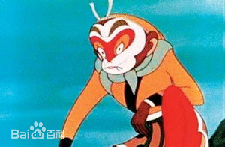

《齐天大圣》的孙悟空

日本动漫《[龙珠](http://baike.baidu.com/view/84302.htm)》的主人公名字也叫作孙悟空，这部漫画早期部分就是以《西游记》一些故事内容参照的。

[日本动画](http://baike.baidu.com/view/553721.htm)片《[最游记](http://baike.baidu.com/view/29792.htm)》中也有西游记中的主人公。

西游新记：[童恩正](http://baike.baidu.com/view/69351.htm)所著，讲述西天取经一千多年后，孙悟空、猪八戒、[沙和尚](http://baike.baidu.com/view/356597.htm)在[美国](http://baike.baidu.com/view/2398.htm)留学的故事，非常幽默风趣，同时也对东西方社会上的腐败现象做了一定程度的讽刺和揭露。

[大话西游](http://baike.baidu.com/view/25489.htm)：[周星驰](http://baike.baidu.com/view/5081.htm)主演的电影，因其独特的无厘头风格，创造了周星驰电影的高峰。同时也对广大的青少年产生了巨大的影响，基本上很大一部分[中国](http://baike.baidu.com/view/61891.htm)的青少年都能都记得该电影的某些台词。

《[西游降魔篇](http://baike.baidu.com/view/10959332.htm)》《[大闹天宫](http://baike.baidu.com/subview/169939/8004613.htm)》等大制作电影也凸显了孙悟空机智勇敢与武艺高强。

[中央电视台](http://baike.baidu.com/subview/9242/5245915.htm)播放的电视剧《[魔幻手机](http://baike.baidu.com/view/1111485.htm)》、《[宝莲灯](http://baike.baidu.com/view/3004.htm)》和《[宝莲灯前传](http://baike.baidu.com/view/1226696.htm)》都有孙悟空的出场。

而如今多部网络小说中都将所向披靡的孙悟空作为真善美的代言人，如《[悟空传](http://baike.baidu.com/view/297316.htm)》《[朱雀记](http://baike.baidu.com/view/1336120.htm)》《[齐天大圣异界行](http://baike.baidu.com/view/2694277.htm)》《[西游封神](http://baike.baidu.com/view/1391656.htm)》等小说。

## 8形象分析

### 美猴王

孙悟空的性格特点是好名，勇敢好斗，桀骜不驯，幽默而亦庄亦谐，哀伤乐观并存，重视承诺。

大闹天宫的起因是由于好名。他接受招安以后，第一次打出天门是因为弼马温的官儿太小，根本未入流，面目无光，因此怀恨而去。第二次大闹天宫是由于未从七衣仙女处的蟠桃会邀请名单得到自己的名号。于是跑去偷食，后来连太上老君的金丹也偷吃了，更进一步把蟠桃会的玉液琼浆偷来开“仙酒会”才犯下弥天大罪。结果失手被擒，太上老君把他推进丹炉，炼就不坏之躯，出来后造反虽是为了报仇雪恨，但提出“强者为尊该让我，英雄只此敢争先”的口号，显示他是不满意才高而位低的待遇。后来在取经路上，他经常想到不要坏了名头，如七十六回，[大鹏](http://baike.baidu.com/view/7261.htm)雕说他不像是万里传名的好汉，是个小辈猴头，专在人肚里做勾当，他为了顾全名头，只好出来决斗，他被唐僧赶走。三十一回猪八戒故意使用激将法骗他出山降妖，也是因为悟空好名才受激，他后来还为此当面质问[黄袍怪](http://baike.baidu.com/view/321757.htm)：“你害他便也罢，却又背前面后骂我，是怎的说？”可见他对“名”看得很重要。孙悟空的好斗表现在他经常主动捉妖，视作一桩桩好买卖。当然，他是有勇气大无畏的，每次临敌，丝毫没有恐惧。他认为自己的买卖“一定先输后赢”，信心十足。

《西游记》开篇明义，第一回标题“灵根充孕源流出，心性修成大道生”这两句话实际讲的是小说中 心人物孙悟空奇异的诞生历程：

“每受天真地秀，日精月华，感之既久，遂有灵通之意，内育仙胞。一日迸裂，产一石卵，似圆球样大。因见风，化一石猴，五官俱备，四肢皆全……”

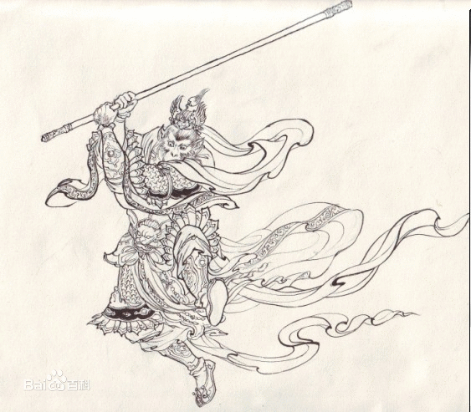

孙悟空

“仙石迸猴”的传奇诞生，既告诉我们这是一个纯天然的生命体，又预示了日后必有一番奇特的人生经历与轰轰烈烈的作为。

从一个普普通通的石猴，一跃而为“[花果山水帘洞](http://baike.baidu.com/view/492184.htm)”八万四千铜头铁额猕猴王，既不是天意造化，更不是靠虚伪，欺诈手段谋取，而是凭真本事，真功夫。发现“花果山福地，水帘洞洞天”他的勇敢，机智可见一斑：

众猴白手连呼三声：“哪个有本事的，钻进去寻个源头来，不伤身体者，我等拜他为王。”石猴随即两声高叫“我进去！我进去！”……

正所谓“[自古英雄出少年](http://baike.baidu.com/view/856860.htm)”。这使他由一个名不见经传的石猴顺理成章地当上了“猴王”的位置。但这毕竟是他的少年时光，生命的“懵懂”之龄，心智在萌发阶段。勇敢之举难免夹带“自发”意识。自己这一跳，能不能达到他们预定的要求，顺利完成任务，心里肯怕还没底，只因难抑一时冲动，只为要出人头地，别无他虑。再加上他是趁“王”这重赏而去，勇敢本色中又掺杂着几许争强好胜。

发现“洞天福地”后，众猴们都已陶醉于快乐之中，他却一人端坐在上，‘列位啊，[人而无信，不知其可](http://baike.baidu.com/view/91669.htm)……何不拜我为王。

从他乘“王”而去，得“王”而归，这种实至名归的背后掩盖不住的是他的逞强好胜，好出风头的性格，这也是一个典型的少年式英雄“美猴王”的应有表现。“仙石迸猴”与生俱来的优越感让他自命不凡，伴随他一生历经无数的坎坷磨难，英雄豪气始终未被困厄所消磨。

### 齐天大圣

生命总要不断向前发展，人生也要从懵懂之态走向新生。对于孙悟空还是[美猴王](http://baike.baidu.com/view/90816.htm)的他，其思想早已超 越了年龄的限制。思想的先行，使他的生命日渐成熟起来，从而为他由美猴王顺利过渡到齐天大圣敞开了大门。这是一种生命的自觉，这时候的孙悟空已成长为一个顶天立地的“齐天大圣”。

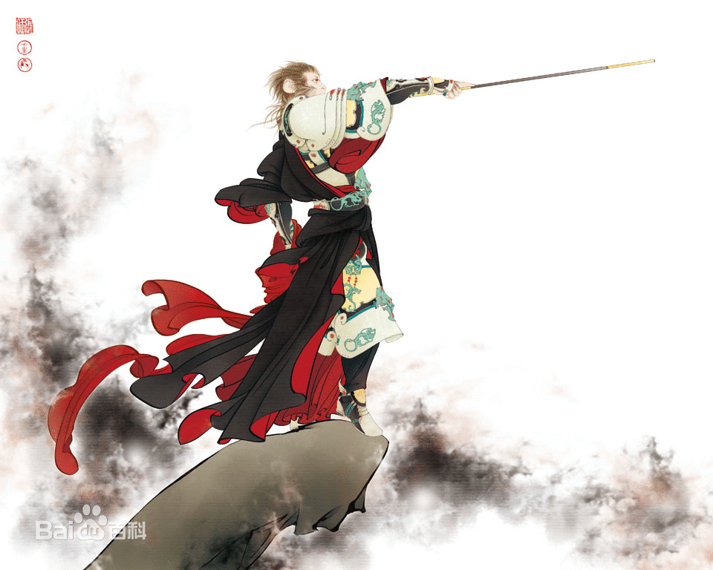

孙悟空

生命的自觉首要体现于他对生命的深虑：

“众猴又笑道‘大王好不知足，我等日日欢会仙山福地，古洞神州，不伏麒麟辖，不伏凤凰管，又不伏人王拘束，自由自在，乃无量之福，为何远虑而忧也？”

猴王一语道破心机：

“今虽不归人王法律，不惧禽兽威服，将来年老血衰，暗中有阎老王管着，一旦身亡，可不枉生世界之中，不得久住天人之内？”

“[人无远虑，必有近忧](http://baike.baidu.com/view/251473.htm)”。美猴王忧的是“不能躲过轮回，不能做到不生不灭，与天地山川齐寿”，于是海外“寻师访道”，求学问能也就势所必然。正因为他畏惧的是生命无常，那么他想要的必然是“永生永寿”的法术技能，对于师父[须菩提祖师](http://baike.baidu.com/view/1318662.htm)开始所说的不能长生的“流字门中之道，静字门中之道”等，根本不会放在眼里，而对“一个[筋斗](http://baike.baidu.com/view/791175.htm)能翻十万八千里，七十二般神异变化”情有独钟，也正如此，为他后来西天取经“降妖服魔”奠定了坚实的基础。

“齐天大圣”之旗的打出，旗帜鲜明地表明了他不仅要做一个与天地山川“齐寿”的“大王”，更要做一个与天地神佛“[齐平](http://baike.baidu.com/view/310044.htm)”的“[大圣](http://baike.baidu.com/view/906616.htm)”，从大王到大圣，这可谓生命自觉的第二个标志。

“齐天大圣是什么？”“强者为尊该让我，英雄只此敢争先”（第7回），这就是他的铿锵之言，也是他以“英雄”为自己正名的豪迈之气。为什么要做“齐天大圣”？仅仅因为玉帝的“轻贤”（“弼马温”未入流）？不！这顶多只是诱因。根本原因在于他骨子里所渗透的追求自由，与天地共逍遥的勇气与胆量。加上他有一个筋斗能翻十万八千里，上天，入地，下海，七十二般变化超强的本领，一根横扫天下妖魔的如意金箍棒，又何愁“齐天大圣”旗帜不出，名号不响。

学成归来的他没有忘记他的理想乐土“花果山[水帘洞](http://baike.baidu.com/view/114909.htm)”，更没有忘记他的“猴子猴孙”们。当听说他的家园被占，猴儿遭受欺侮时，他咬牙切齿，“力逐”[混世魔王](http://baike.baidu.com/view/8529.htm)，拉开了他反抗的序幕，同时为了重振家园，永葆基地，他“九幽十类尽除名，四海千山皆拱伏”（第3回），这一切为他接下来的“大闹三界”准备了现实基础。

“[大闹三界](http://baike.baidu.com/view/12421923.htm)”是他震天动地的集中体现，又是此时英雄本色的淋漓尽致的表现。“地府除名，龙宫索宝，[大闹天宫](http://baike.baidu.com/view/169939.htm)”这是孙悟空欲将自己的威名“远播”而做的三件大事，使“无人不知其名，无人不晓其能”。特别是“大闹天宫”更把他敢争，敢拼，敢斗的豪情英雄性格展露无遗。

大闹天宫实际上有“两闹”。缘于天廷的两次招安都不遂他之意愿，因而有“大闹”之举。一闹天宫是一次招安骗他当了“[弼马温](http://baike.baidu.com/view/101230.htm)”，而“弼马温”（未入流）即不入天神之流，孙悟空一气之下打出南天门。“二闹”天宫是二次招安“齐天大圣”之职有名无实，连参加蟠桃大会的资格都没有，于是他“搅乱蟠桃大会”，“偷御酒”，“窃仙丹”尽情发泄。与天廷的“神兵神将”进行了正面交锋，其场面之激烈可以想象。然而，纵有十万“神兵天将”也难敌“齐天大圣”只手。“打得那九曜星闭门闭户，四天王无影无形”（第7回）。纵观“二闹天宫”，“一闹”远不如“二闹”，一闹其实是为“二闹”作铺垫，是“二闹”的预演，从而把故事的矛盾性层层深入地推进。“皇帝轮流坐，明年到我家”（第7回）更是把孙悟空的威名推向了一个光辉的顶点。

青年时代的他，年轻气盛，血气方刚，但因早期之故，难免有形象尚不圆满之处。不考虑行为后果和应担负的责任，有力量，有本事，而无深刻的理想，有对生命的自觉，而无追求理想行为的自觉，以“英雄”为自己冠名未免“狂妄自大”，“皇帝轮流坐”更暴露其“目空一切”。言行举止凡此种种，无不是在炫耀自我。“自以为是”的嚣张气焰必然遭到震慑，“大闹天宫惨败遭压五行山下”就是明证。是他那心高气傲，目中无人的情理必然。所谓“物极必反，乐极生悲”这既是一个深刻的教训，更是一种宝贵的经验。

### 斗战胜佛

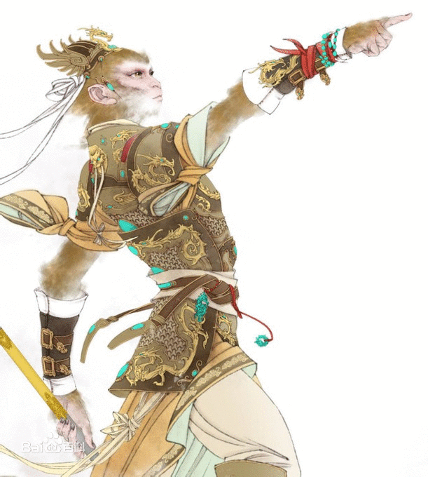

孙悟空

孙悟空被压五行山下五百年，这是怎样的五百年？与孤独寂寞为伍，靠“渴饮 铜汁”，“饥餐铁弹”度时光的艰苦生活。这种落难落魄的煎熬，与其说是一种惩戒，即对他那种年轻气盛，[唯我独尊](http://baike.baidu.com/view/200155.htm)的傲岸品性的威慑，不如说是对他人格，人性的一次磨练。是一次自我重新认识，重新定位的良机。这既是他生命旅程中必经的一个过程，又暗示了他日后必将干出一番“经天纬地”的业绩。诚如[孟子](http://baike.baidu.com/view/2655.htm)所说“故天将降大任于斯人也，必先苦其心志，劳其筋骨，饿其体肤，空乏其身，行拂乱其所为，所以动心忍性，曾益其所不能。”（《[孟子](http://baike.baidu.com/view/2655.htm)》卷十二《告子下》）。这段艰难的岁月，孙悟空进行了沉痛的反省与深刻的反思“靠意气用事，大闯大闹是成不了什么气候的，唯有干一番大业绩，才能取信于人，‘英雄’二字才会名副其实。”“西天取经”是孙悟空毕生为之追求的崇高理想和献身的正义事业。从“大闹天宫”到“西天取经”，从“齐天大圣”自诩英雄[美名](http://baike.baidu.com/view/2270804.htm)到“斗战胜佛”（这是取经后如来封赐的），昔日不可一世的孙大圣，如今已成长为一个成熟的英雄。这是英雄性格的完善，人性之美的升华。“追求理想的百折不挠，坚韧不拔，忠于事业的矢志不移，一往无前”是这一阶段英雄性的核心，也是由生命的自觉到生命的自为的光辉再现。

**不畏艰难的精神**

[西天](http://baike.baidu.com/view/200343.htm)路上孙悟空以力保唐僧取经为神圣使命，“降妖服魔”责无旁贷。一根如意金箍棒“扫尽天下不平之事，除尽天下不仁之人”，“[敢问路在何方](http://baike.baidu.com/view/416476.htm)！”的英雄豪气跃然纸上。什么[妖魔鬼怪](http://baike.baidu.com/view/38342.htm)，什么[美女画皮](http://baike.baidu.com/view/13817599.htm)，什么[刀山火海](http://baike.baidu.com/subview/252878/11059041.htm)，什陷阱诡计，孙悟空万难不屈，百折不回，顽强与之奋战，直至最后的胜利。八十一难之中，无论是“[黄风怪](http://baike.baidu.com/view/667487.htm)”，还是“红蟒”，抑或是“[白骨夫人](http://baike.baidu.com/view/1752495.htm)”等等，孙悟空那种不畏艰辛困苦的精神贯穿取经始末。

**为理想而献身**

西天取经是孙悟空后期的目标之一，而这一目标的实现过程与他同敌对势力应对作战的过程交织，渗透在一起，互相辉映。

1，战胜自我：勇于战胜他人的人不容易，而勇于战胜自己——自我内在缺陷人性弱点的人更不容易。孙悟空确是这么一个“斗战胜佛”。“[真假美猴王](http://baike.baidu.com/view/941208.htm)斗争”一回，非常精彩。“[六耳猕猴](http://baike.baidu.com/view/321747.htm)”假冒充猴王，招摇撞骗，孙悟空怒不可遏，从花果山到“落伽山”，[南天门](http://baike.baidu.com/view/76648.htm)，“阴司地府”，直到“[雷音寺](http://baike.baidu.com/view/479228.htm)”，搅得天翻地覆。如来指出妖猴的真相，孙悟空难解心头之恨，“一棒”将他打死。这是两种思想的正面交锋，也是两种人生追求的“现实碰撞”。五百年的磨难与反省，孙悟空脱胎换骨，就必须与内心另一个自我“彻底绝裂”。

2，忍辱负重：西行途中孙悟空被唐僧“一度气跑，两次遭贬逐”。首次气跑是“[心猿](http://baike.baidu.com/view/734959.htm)归正，六贼无踪”（第14回），孙悟空对拦路抢劫的歹徒首开杀戒，反遭唐僧责备“无故伤人性命，全无一点好善之心”，孙悟空一气之下跑至东洋大海，“一度遭贬逐”是“尸魔三戏唐三藏，圣僧恨逐美猴王”（第27回），孙悟空对狡猾多变，想吃唐僧肉的白骨夫人义无反顾地给予“三打”，唐僧反而将功变罪，“一纸贬书”，无情地“逐走”孙悟空。“二度遭贬逐”是“神狂诛草寇，道昧放心猿”（第56回），对于一伙剪径的强盗，孙悟空毫不留情，一一除尽，唐僧决然将他再次“逐走”。[一而再，再而三](http://baike.baidu.com/view/1070239.htm)地遭受“贬逐”，莫大的冤屈，孙悟空却不计较个人恩怨得失，一心以事业为重。“身回水帘洞，心逐取经僧”（第30回），从而表现出宽广的胸襟与气度。

3，勇于牺牲：每遇艰难险阻，或遭阴谋诡计，冲锋在前，与敌方搏斗在最前线的都是他。哪里最危险，孙悟空就需要在哪里。“圣僧夜阻通天水，金木垂慈救小童”（第47回），[通天河](http://baike.baidu.com/view/43144.htm)的金鱼精“为祸一方”，每年要吃一对童男女，孙悟空为民除害，与猪八戒变成陈家的小儿小女，充当妖怪的“口中之食”，其敢于牺牲的精神，[苍天](http://baike.baidu.com/view/95109.htm)可鉴。在对敌斗争中，即使身遭伤害，一样毫无畏惧，舍生忘死。迎战[红孩儿](http://baike.baidu.com/view/300125.htm)时，被“妖孩”的“[三昧真火](http://baike.baidu.com/view/611206.htm)”，弄得“火气攻心”，“三魂出舍”，差点丧命，醒来后说的第一句话竟然是“师傅呢！”想到的不是自己的生死，而是师傅的安危，以及取经大业的成败。其勇于牺牲之志，感天动地。

4，接受磨难：“艰难困苦，玉汝于成”。艰难困苦是磨砺人格之最高学府。功果圆满的背后是泪水，汗水，甚至血水的凝练。“[吃得苦中苦，方为人上人](http://baike.baidu.com/view/1883754.htm)”。西行路上的磨难一为身外的“邪恶势力”，对此孙悟空凭借大无畏的精神与超强本领能够较顺利驾驭。一为取经路上与孙悟空形影不离的紧箍儿与[紧箍咒](http://baike.baidu.com/view/124397.htm)，这可谓最大的磨难。它的作用与威力，不止是肉体上的折磨之苦，而是一种精神上的“蜕化之痛”，这就需要孙悟空有超越常人的意志与毅力，接受它的考验。实践证明，在每一次那阵阵撕心裂肺，生不如死的惨痛之声中达到自我人格的不断完善，人性的不断提升。

**坚定的信念**

“[英雄难过美人关](http://baike.baidu.com/view/906560.htm)”。西行中有多少美色的诱惑，孙悟空都道心自在，不为此栽跟头，非同一般。而同为取经营垒中的猪八戒，却抵挡不住贪色之欲。每遇美女子，就心旌摇荡。“[癞蛤蟆想吃天鹅肉](http://baike.baidu.com/view/249555.htm)”的他在“三藏不忘本，四圣试禅心”（第23回）得到深刻教训后仍不思悔改。无论是高家庄的“浑家”，还是[西梁](http://baike.baidu.com/view/316674.htm)国女王，都使他“垂涎浴滴”，“心痒难挠”。甚至对“盘丝岭[盘丝洞](http://baike.baidu.com/view/499734.htm)中的七个女妖也要尽情调戏一番，贪色本性暴露无遗。权势与金钱同样是考验英雄的试金石。孙悟空为了取经大业的成功可以连自己的性命都不顾，还会在乎那权势与金钱吗？把他们视同无物。我们看到了一个忠于理想事业，保持崇高精神生活的“英雄大丈夫”的光辉形象。什么才是真正的“有所为，有所不为”。而猪八戒贪财爱钱，瞒着师傅，师兄，师弟私藏银两，为一己之私，“意乱情迷”，时有表现。孙悟空“三打白骨精”被唐僧“贬走”后，他却想着与师弟私分行李，“各奔前程”，“一拍散伙”。虽然他最终没有离开取经队伍，但他这种被猥锁的物欲所“迷塞心胸”，目光短浅的毛病确实给取经事业带来了不少的麻烦，有时甚至是很坏的影响。

### 深邃之神

“识[时务](http://baike.baidu.com/view/329540.htm)者为俊杰”。何谓“时务”？即指我们生活的环境，其中隐含着许多对我们不利的因子。既要“识”，首先必有警惕之心。“[人无害虎心，虎有伤人意](http://baike.baidu.com/view/1036918.htm)”，“防人之心不可无”。只有明辨善恶[曲直](http://baike.baidu.com/view/619450.htm)，洞悉正邪黑白，才能“有理有利有节。”《西游记》虽以唐僧西天取经故事为线索，但唐僧并不是全书的正面人物形象，很多时候作者把他放在与孙悟空对立的层面加以讽喻。唐僧身上集中了封建儒生的迂腐和佛教[信徒](http://baike.baidu.com/view/183110.htm)的虔诚，他成天念叨着对一切“妖魔虫豸”讲仁慈，“行恕道，”是非不分，善恶不明，正邪不清，[人妖颠倒](http://baike.baidu.com/view/1079433.htm)，自己对恶势力一味的屈服，软弱，却对拼死保护他安全，肃清西行路上障碍而“除妖灭怪”的孙悟空不能容忍。轻则斥责惹祸生事，残酷不仁，重则骂他“无心向善之辈，有意作恶之人”甚至“念咒贬逐”。唐僧这种迂腐不堪给西行之途“蒙上”多少阴影，给孙悟空频添多少艰难困苦。

由“美猴王”到“齐天大圣”再到“斗战胜佛”，孙悟空一生走过了一个不平凡的战斗历程。生命从“自发”到“自觉”再到“自为”，我们看到了一代英雄人物的成长过程。

### 英雄形象

一个有个性，有理想，有能力，有品格的孙悟空用勇敢与执着谱写正义之歌。

**（一）作者理想的化身**

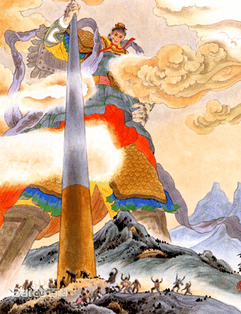

法天象地

孙悟空是作者在《西游记》中精心塑造的[英雄](http://baike.baidu.com/view/8337.htm)，因而他身上寄托了作者的理想追求。作者之所以这么浓抹重彩，为的是“若得英雄重展挣，他年奉佛上西方”（第7回回末诗句）。“齐天大圣”大反天宫被压五行山下，作者极力歌颂他的反抗精神并称之为“英雄”，然后又历史性地安排他忍受天灾困苦的磨难，以“奉佛上西方”，这“隐喻着”吴承恩对心目中理想人物的追求，意味着作者希望培育社会的一个理想人格来使国家天下达到太平。表现他渴望在孙悟空身上把自我价值的实现与社会价值的实现完美地结合起来，从而寄托他美好的社会人生理想。

**（二）建功立业的儒家英雄史观**

作者生活的时代是封建大一统的明朝，儒家思想是正统，主流。曾作为一名封建知识分子的他，既痛恨这种腐朽的制度，又对之予以了深刻的反思，但儒家所宣扬的那套“英雄理念”深深植根在他的脑海中，“修身，齐家，治国平天下”是人生理想实现的铁的法则。孙悟空既然是代表作者意志的理想人物，但这个理想人格能不能经受得住时代，社会的考验，必须从实践中求得答案。西天取经是一项神圣而伟大的事业，又是作者特意为孙悟空安排的一番“磨心厉志”之旅，“八十一难”的漫漫“修身”，这是孙悟空必经的一个过程，谁能经受得住考验，奋战到底，取得最后的胜利，才能谓之为“英雄”，也才是真正的一番“建功立业”。得到社会的承认，从而为将来的“治国平天下”，奠定坚实的基础。

**（三）作者英雄理想与针对腐朽黑暗的政治现实**

作者在《[禹鼎志](http://baike.baidu.com/view/8467631.htm)》序中称：“吾书名为志怪，盖不专明鬼，时纪人间变异，亦徽有鉴戒寓焉。”可见，借助神话以“鉴戒”现实这是作者的高明之处。《西游记》是一部[神魔小说](http://baike.baidu.com/view/710224.htm)，作者通过超凡的想象，神奇的夸张，怪诞的变形的艺术手法所描绘的漫漫“西游”全景，无不是对社会现实的深刻反映。西行路上，除了遇到那些“为祸一方”，兴风作浪的妖魔鬼怪之外，还经历了“[宝象](http://baike.baidu.com/view/1673976.htm)，[乌鸡](http://baike.baidu.com/view/229973.htm)，车迟，[西梁](http://baike.baidu.com/view/316674.htm)，[比丘](http://baike.baidu.com/view/38884.htm)，[灭法](http://baike.baidu.com/view/12718373.htm)，祭赛，朱紫，天竺”九个人间国家和“凤仙郡，玉华州，[金平府](http://baike.baidu.com/view/2430803.htm)”三个地方。这些国家与地方，之所以[妖精](http://baike.baidu.com/subview/36767/14684436.htm)横行，因为这里“君政混乱”。“文也不贤，武也不良，国君也不是有道”，这一切，无不是明朝中后期朝政腐败，[宦官专权](http://baike.baidu.com/view/113450.htm)，特务横行等等丑恶黑暗现实的大胆暴露与反映。“国势日蓑”的混乱时势必然造就作者笔下“孙悟空”这样的英雄形象。这是时代的迫切需要，呼唤这样的理想英雄人物来扫清天下，正本清源，匡国救民。

**（四）**[**历史**](http://baike.baidu.com/subview/8081/4994452.htm)**英雄的渊源**

孙悟空是一个带有浓厚神话色彩的英雄人物，身上那神异的本领，人类是“可望而不可及”的。但孙悟空又是神，人，物的三位一体。西天取经路上，作者是把他作为“人类英雄”的典型来重点塑造的，从而使得形象亲切感人。对于英雄性格的刻画作者并不是凭空捏造，而是与历史上那些记载与歌颂英雄人物的文学著作有着内在的联系与统一。《[三国演义](http://baike.baidu.com/view/2372.htm)》中一代智者——[诸葛亮](http://baike.baidu.com/view/2347.htm)为全书的关键人物，为报答[刘备](http://baike.baidu.com/view/6213.htm)“三顾茅芦”之恩而穷尽毕业生精力辅佐，治理蜀汉。“出师未捷身先死，长使英雄泪满襟”，“[鞠躬尽瘁，死而后已](http://baike.baidu.com/view/567167.htm)”。其忠心耿耿，感人肺腑。《西游记》中孙悟空也是为了报答师父救他出[五行山](http://baike.baidu.com/view/89035.htm)之恩，而对之四拜（孙悟空一生只拜过四个人：如来、观音，须[菩提祖师](http://baike.baidu.com/view/301967.htm)，唐僧）。“师命”与“父恩”交织在一起，使他一心一意保护唐僧西天取经。八十一难，十万八千里路途，十四载寒暑春秋，[矢志不移](http://baike.baidu.com/view/871731.htm)，忠心不改。当代阴阳易辨派创始人高煜翔评价该剧：“西游尽磨难，终见意志坚，原做菩提树，普渡化众生。”

### 英雄意义

**（一）孙悟空英雄人格的完善与升华**

孙悟空由一代“美猴王”终成“[斗战胜佛](http://baike.baidu.com/view/89475.htm)”。昔日那个勇敢中难免年少轻狂的孙猴王消失了，代之以一个有理想，有能力，有个性，有品格的，散发着人性美光华的“斗战胜佛”。一代英雄的真我本色与风采永远定格在了人们的脑海中。孙悟空凭借自身所具有的那种不断完善，成熟的英雄性，使自己的思想与[灵魂](http://baike.baidu.com/view/13782.htm)获得了再生，也就催生了一个崭新的“孙悟空”形象，这是一种质的飞跃。

**（二）取经大业终成正果**

“[斗战胜佛](http://baike.baidu.com/view/89475.htm)”的被封赐，也就表明取经已获得圆满的成功。西天取经的成功，孙悟空功不可没。西天取经是他奋斗终生的崇高理想与正义事业。为了它，他坚韧不拔，百折不挠，矢志不移，勇往直前与邪恶势力作彻底斗争，为理想而勇于献身等等，这些英雄性格为他赢得无可否认的头功立下了汗马功劳。很难想象，西天取经缺少了孙悟空，会是怎样的一番情景，再试想一下，如果没有孙悟空身上那英雄性格作保障，又会是怎样的[结局](http://baike.baidu.com/view/72544.htm)。别说取经成功，就连“踏进”西天“雷音寺”都是“[难于上青天](http://baike.baidu.com/view/1326626.htm)”。

**（三）对后世的深远启发**

文学具有鲜明的时代烙印。每一部优秀的文学著作，不仅能够影响一个时代，而且对后世都有深远的意义。文学的这种影响既有文学作品的题材，立意，构思，艺术手法等等文学本身物质形态方面的，更重要的在于一种精神，一种思想的[时空](http://baike.baidu.com/view/39326.htm)穿透力。

《西游记》的成功得益于孙悟空形象的塑造，而孙悟空身上“最闪光”之处集中在“英雄性格”这一内在灵魂之上。这是作者理想在现实中的超越，是时代精神与社会现实碰撞的产物。孙悟空虽是一个神话式英雄人物，但他身上所具有的那种富于人性美的英雄品格，反映了那个时代人民群众的普通要求，美好愿望，理想追求。因而这“神话”外衣的内里或多或少地集中了人民群众自身的力量与智慧。

在市场经济之旗高高飘扬的时下，商潮翻滚，货币坚挺，金钱飙升，各种腐朽的封建思想沉渣泛起。加上西方文化思潮的渗透，浸入，体制本身的不完善，不健全，各种[邪恶势力](http://baike.baidu.com/view/887577.htm)猖獗，“卖毒，贩毒，制假，售假，坑门拐骗”等等丑恶现象弥漫于社会生活的诸多层面。“道德的滑坡”，“精神的贫血”，“理想的阙失”，也呼唤孙悟空这样的英雄形象的“再生”。

**1，敢于同邪恶势力作坚决斗争，有大无畏的献身精神**

一方面既要与之严格划清界限，特别是思想上要划清界限，保持高度警惕，即不能随波逐流，更不能同流合污。在斗争策略上，不能逞匹夫之勇，要团结一切可以团结的力量（孙悟空在除妖降魔的过程中经常与能合作的力量合作配合），利用一切可以利用的条件，尤其是人民群众的力量不能忽视，从而达到最有效地打击邪恶势力。一方面又要与之作坚决，彻底斗争，无所畏惧，我们不能屈服妥协。对于他们我们既要准备“最狠的心”，又要把握住“最利的刀”，只有在斗争中求得胜利，不能在屈服中求得生存。

**2，有大志，有情操，不为狭隘物欲所囿，坚定的信念**

有志向，有崇高追求，才会有无比的动力，才能激发自身的潜能。但任何理想的实现，并不是一帆风顺，直线上升的，要经受住时代与社会的考验。有时要付出很大的代价，甚至是血的代价（孙悟空大战红孩儿时，差点送命），有时要抵挡住各种诱惑，特别是权势，美色，金钱，要做到“坚如磐石”，心不被外物所役使。没有坚强的意志与[超人](http://baike.baidu.com/view/14047.htm)的毅力是办不到的，有时需要调整自我，改变自我，战胜自我，超越自我，不断[修身](http://baike.baidu.com/view/187998.htm)养性，完善升华自己的人性与人格。我们要靠一种心灵之美，精神之光去赢得自己的未来与生活，赢得社会的重视。

当然，对于孙悟空那种神奇怪异的“非人”本领，我们无能为力。但那种英雄品格与精神确是我们光大发扬的瑰宝。在这样一个“乏英雄”，“非英雄”的时代，我们更需要这样一种“精神脊梁”来坚强自己，锻造自己，锤炼自己。不仅我们，时代亦然。

## 9相关故事

《孙悟空与[阿姑泉](http://baike.baidu.com/view/2605700.htm)牡丹》在[陕西终南山](http://baike.baidu.com/view/2879111.htm)下民俗专家[王宽喜](http://baike.baidu.com/view/2610004.htm)、王诚整理的[钟馗](http://baike.baidu.com/view/9853.htm)故里流传千年的故事：

传说人间本没有牡丹，当年玉帝为给盛世添彩，让大圣给人间帝都去送牡丹。可孙悟空偷吃[仙桃](http://baike.baidu.com/view/5122.htm)后，口干舌燥，来到[秦岭](http://baike.baidu.com/view/32665.htm)。顺风细听，[泉水叮咚](http://baike.baidu.com/view/251901.htm)，金睛遥望，有一阿姑飘向泉旁。小孙暗叹：人间仙境，胜过天宫！饮过泉水，爱意汹涌，送枝牡丹，情定终生，直奔[洛阳](http://baike.baidu.com/view/2411.htm)，又去取经，[天宫仙女](http://baike.baidu.com/view/2608339.htm)，不入眼中。小孙真是：心中有爱，[虎虎生风](http://baike.baidu.com/view/3223245.htm)；一个筋斗，翻向太空。

[牡丹](http://baike.baidu.com/view/4144.htm)山水故由此而生，阿姑[神泉](http://baike.baidu.com/view/94114.htm)故由此而得名。

## 参考资料

* 1．[灵根育孕源流出 心性修持大道生](http://baike.baidu.com/redirect/5b4eUwQpvLjt%2FEFihlXfvd40hgz49LTNnwecVJxQ8q73OfL0FkPZtAol1q7gWBoyUS0xt1mG7N8mQAF%2FQz9uzrRZoKfLfJKWxvdPZjnuNQ" \t "_blank) ．国学网 [引用日期2012-10-28] ．
* 2．太上老君即奏道：“那猴吃了蟠桃，饮了御酒，又盗了仙丹。我那五壶丹，有生有熟，被他都吃在肚里，运用三昧火，锻成一块，所以浑做金钢之躯，急不能伤。”
* 3．[《西游记》第三回《四海千山皆拱伏 九幽十类尽除名》](http://baike.baidu.com/redirect/22925s8ntBoWaagWPhmk7XOrn3FxO3t9xHqy1hwkCAXaLamDe613AHZBDk%2BCHGvc1RSDx%2FTsUoTDCKPajzDky5wL4aFOtKB9tWaI5Q" \t "_blank) ．天天美文网 [引用日期2014-07-13] ．
* 4．[第三十五回 外道施威欺正性　心猿获宝伏邪魔](http://baike.baidu.com/redirect/6e9ewtTTQC7OeWGmpKGEqeQN088y6AHrdqW6ZRYT4opNCbN4rUqMWCCq3i9%2Brq0doboYoEUORqUjWmhzPyELXAkUXmItAEgBTk5J4%2FLnvg1Md935fLTW%2FA" \t "_blank) ．中学生读书网 [引用日期2014-08-9] ．
* 5．[《西游记》第八十八回](http://baike.baidu.com/redirect/35b3kxpdidSwCjjt8AoA89WM9xCWKIucZ%2FbKQq%2ByFZrZlar1TutM3bIXoUKeUsPnrKs6JPbR5zSG9yOrSVuof4YI" \t "_blank) ．查字典 [引用日期2014-06-28] ．
* 6．[西游记起源文化论坛召开 随州将向联合国申请名号](http://baike.baidu.com/redirect/0b2cnsRJ47p3zND5lObzvZO1vzzCK3NVyGmFYyJm9AKUF8Tpm1WLfvOgN1jNxOLNs7TbEPgjnkkcrfv0UIR7C4LYGBIx0UdchfO1IKTKOwyDq%2BuaxQ" \t "_blank) ．央广网 ．2014-08-13 [引用日期2014-08-13] ．
* 7．[孙悟空的原型究竟出自何处？](http://baike.baidu.com/redirect/7a94kIkdA5BXQTd9uuLHrwVlnOt5HTqAycVUfMKMCb78b1Jmdq11e5zUNnq9%2F%2FOfoa6hUVn%2BcTzZ%2Fdm2pmhEi5Kgn9OOfb6YPY3MyEHE1aLA" \t "_blank) ．网易 [引用日期2012-10-28] ．